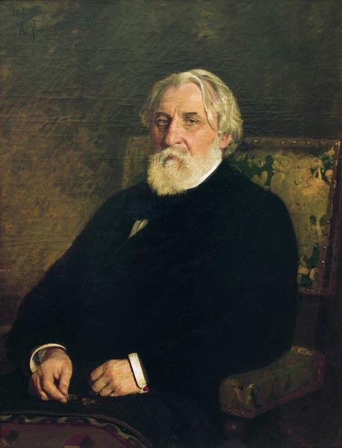
И. Е. Репин «Портрет И.С.Тургенева» , 1874г.

